MODUL AJAR KURIKULUM MERDEKA
BAB 8 SIKAP INOVATIF DAN ETIKA DALAM BERORGANISASI

INFORMASI UMUM
A. IDENTITAS MODUL
Nama Penyusun  Institusi  Tahun Penyusunan  Jenjang Sekolah  Mata Pelajaran  Fase F, Kelas / Semester  Alokasi Waktu | :  :  :  :  :  :  : | .....................................  .....................................  Tahun 20 ...  .....................................  Pendidikan Agama Islam dan Budi Pekerti  XII (Dua Belas) / II (Genap)  2 Pekan / 6 Jam Pelajaran
B. KOMPETENSI AWAL
Capaian Pembelajaran
Aspek akhlak, peserta didik dapat memecahkan masalah perkelahian antarpelajar, minuman keras (miras), dan narkoba dalam Islam; menganalisis adab menggunakan media sosial dalam Islam, menganalisis dampak negatif sikap munafik, keras hati, dan keras kepala dalam kehidupan sehari hari, sikap inovatif dan etika berorganisasi; Mempresentasikan cara memecahkan masalah perkelahian antarpelajar, minuman keras (miras), dan narkoba; menganalisis adab menggunakan media sosial dalam Islam, dampak negatif sikap munafik, keras hati, dan keras kepala dalam kehidupan sehari hari; Meyakini bahwa agama melarang melakukan perkelahian antarpelajar, minuman keras, dan narkoba, munafik, keras hati, dan keras kepala, meyakini bahwa adab menggunakan media sosial dalam Islam dapat memberi keselamatan bagi individu dan masyarakat dan meyakini bahwa sikap inovatif dan etika berorganisasi merupakan perintah agama; Membiasakan sikap taat pada aturan, peduli sosial, tanggung jawab, cinta damai, santun, saling menghormati, semangat kebangsaan, jujur, inovatif, dan rendah hati.

Alur Capaian Pembelajaran.
Menganalisis sikap inovatif dan etika berorganisasi dalam Islam dapat mempresentasikan sikap inovatif dan etika berorganisasi, sehingga dapat meyakini bahwa sikap inovatif dan etika berorganisasi merupakan perintah agama serta dapat membiasakan sikap inovatif, etika berorganisasi dan sikap rendah hati.

C. PROFIL PELAJAR PANCASILA
Religius, Kebhinekaan Global, Bergotong Royong, Mandiri, Bernalar Kritis, Kreatif

D. SARANA DAN PRASARANA
Media Pembelajaran
Pertemuan Pertama
- Penyediaan sarana prasarana pembelajaran ketentuan larangan berbuat munafik, keras hati, dan keras kepala dibutuhkan ; gambar gambar lucu orang kerja keras, dan inovatif sesuai dengan thema dan beberapa bener yang memuat tentang kerja keras, inovatif dan ramah. Jumlah kebutuhan media disesuaikan dengan kelompok sebagaimana dalam alur model Think Pair Share.
Pertemuan Kedua
- Penyediaan sarana prasarana pembelajaran ketentuan larangan berbuat munafik, keras hati, dan keras kepala dibutuhkan ; gambar gambar lucu orang kerja keras, dan inovatif sesuai dengan thema dan beberapa bener yang memuat tentang kerja keras, inovatif dan ramah. Jumlah kebutuhan media disesuaikan dengan kelompok sebagaimana dalam alur model Smal Group Discussion.

Sumber Buku Utama
- Abdullah, Taufik, Agama, Etos Kerja dan Perkembangan Ekonomi, Jakarta, LP3ES, 1988.
- Ar Rifa’i, Muhammad Nasib, Tafsir Ibnu Katsir Jilid II, Jakarta, Gema Insani, 1999.
- Buchari, Alma dkk., Manajemen Bisnis Syari’ah. Bandung, Alfabeta, 2009.
Sumber Rujukan
- _______, Petunjuk Pelaksanaan Sistem Pendidikan Nasional. Jakarta, Eko, 1997.
- Jaya Echols, John M dan Hasan Sadly, Kamus Inggris Indonesia, Jakarta, Gramedia, 1993.
- Departemen Agama RI, Al-Qur’an dan Terjemah Mushaf Quantum Tauhid. Bandung, MSQ Publishing, 2010.
E. TARGET PESERTA DIDIK
- Peserta didik reguler/tipikal: umum, tidak ada kesulitan dalam mencerna dan memahami materi ajar.
F. MODEL PEMBELAJARAN
Model Pembelajaran
- Model Pembelajaran Tatap Muka.
Pertemuan Pertama
- Model Pembelajaran Stategi think-pair-share (TPS)
Pertemuan Kedua
- Model Pembelajaran Small Group Discussion

KOMPONEN INTI
A. TUJUAN KEGIATAN PEMBELAJARAN
Tujuan Pembelajaran
Setelah mengikuiti pembelajaran bab ini peserta didik dapat:
1) Mengidentifikasi dalil naqli terkait etos kerja keras, inovatif dan etika berorganisasi
2) Menjelaskan pengertian etos kerja keras, inovatif dan etika berorganisasi
3) Mengklasifikasi etos kerja keras, inovatif dan etika berorganisasi
4) Menganalisis keutamaan etos kerja keras, inovatif dan etika berorganisasi
5) Menganalisis etika etos kerja keras, inovatif dan etika berorganisasi
6) Menganalisis kiat-kiat dalam etos kerja keras, inovatif dan etika berorganisasi
7) Menganalisis hikmah terkait etos kerja keras, inovatif dan etika berorganisasi.

Tujuan Pembelajaran Pertemuan Pertama
1) Mengidentifikasi dalil naqli terkait etos kerja keras, inovatif dan etika berorganisasi
2) Menjelaskan pengertian etos kerja keras, inovatif dan etika berorganisasi
3) Mengklasifikasi etos kerja keras, inovatif dan etika berorganisasi
4) Menganalisis keutamaan etos kerja keras, inovatif dan etika berorganisasi

Tujuan Pembelajaran Pertemuan Kedua
1) Menganalisis etika etos kerja keras, inovatif dan etika berorganisasi
2) Menganalisis kiat-kiat dalam etos kerja keras, inovatif dan etika berorganisasi.
3) Menganalisis hikmah terkait etos kerja keras, inovatif dan etika berorganisasi.
B. PEMAHAMAN BERMAKNA
- Menganalisis keutamaan etos kerja keras, inovatif dan etika berorganisasi.
- Peserta didik untuk toleran, menghormati atas hak orang lain, dan hidup rukun damai mewujudkan masyarakat yang madani.
- Menganalisis hikmah terkait etos kerja keras, inovatif dan etika berorganisasi sangat erat dengan cermin kehidupan masyarakat, yang tertera dalam mata pelajaran lain tentang teks, maka menuntut peserta didik untuk berpikir kritis, gemar membaca, toleran dan menjadikan kehidupan ini menjadi Islam rahmatan lil aalamin.
C. PERTANYAAN PEMANTIK
1. Pertama tama peserta didik untuk mengamati dan mempelajari cerita gambar dan info grafis. Dengan tampilan gambar dan infografis yang sesuai dengan materi akan sangat mempengaruhi rasa ingin tahu, dan memotivasi untuk mempelajari materi pembelajaran.
2) Berikan kesempatan pada peserta didik untuk mengungkapkan pemikiran pemikiran yang relevan dengan perkembangan jaman dan situasi dewasa ini, berikan kesempatan pula untuk untuk dapat menuliskan komentar atau pesan pesan bermakna yang terkandung dalam gambar sesuai dengan aktivitas peserta didik.
3) Kisah inspiratif yang tertera dalam aktivitas peserta didik memberikan kesempatan kepada siswa untuk membaca dengan kritis, seksama dan cermat, sehingga dapat mengambil hikmah dan inspirasi dari nilai nilai keteladanan kisah tersebut diatas. Berikan kesempatan peserta didik untuk mengemukakan kisah kisah tersebut dalam kondisi saat ini, berikan kesempatan yang luas untuk komentar.
D. KEGIATAN PEMBELAJARAN
Pertemuan Ke-1 (Kerja keras dan inovatif)
Kegiatan Pendahuluan
- Guru membuka pelajaran dengan salam dan meminta peserta didik untuk berdoa bersama-sama, tadarus Al-Qur’an, memperhatikan kesiapan peserta didik, memeriksa kehadiran, kerapihan, dan posisi tempat duduk peserta didik.
- Guru memberikan motivasi dan mengajukan pertanyaan yang berkait dengan materi pelajaran, menyampaikan cakup materi, tujuan pembelajaran, dan kegiatan yang akan dilakukan, serta lingkup dan teknik penilaian.
- Menkondisikan peserta didik agar duduk sesuai kelompoknya masing-masing.
Apersepsi
- Guru memberikan apersepsi tentang pentingnya latar belakang kerja keras, inovatif dan beretika.
- Guru membuka cakrawala tentang berbagai cerita orang tertentu yang yang sukses karena kerja keras, inovatif dan beretika
- Guru membuka kisah teladan muslim dengan perilaku sehari, sebagai seorang pemimpin yang kerja keras, inovatif dan beretika
- Guru memberikan contoh kebermaknaan hikmah kerja keras, inovatif dan beretika.

Kegiatan Inti
Langkah-langkah pembelajaran Stategi think-pair-share (TPS) adalah sebagai berikut:
- Guru mengajukan pertanyaan atau masalah yang dikaitkan dengan thema pembelajaran, dan meminta peserta didik untuk berpikir sendiri dalam waktu yang singkat.
- Meminta peserta didik dalam waktu empat atai lima menit untuk memilih pasangan dan mendiskusikan permasalahan yang diperoleh serta jawaban sementara yang ada. Interaksi dengan pasangan pasangannya kan menyatukan wawasan dan gagasan dalam pemecahan masalah.
- Dalam gelar pendapat, meminta par pasangan tersebut untuk berbagi dengan yang lain dalam satu kelas, memahami pemecahan masalah yang diberikan berdasarkan penjelasan kelompok lain untuk mengungkapkan pemikirannya. Di akhir kesempatan guru memberikan kata kunci kesimpulan dari pasangan tersebut dalam satu ruang kelas agar jawaban tersebut tidak bias.

Kegiatan Penutup
- Guru membuat kesimpulan atau rangkuman dari materi yang disampaikan dalam pembelajaran hari ini.
- Tanya jawa tentang materi yang telah dipelajari untuk mengetahui hasil yang dicapai dalam proses pembelajaran.
- Guru melakukan evaluasi hasil belajar terhadap materi yang telah disampaikan kepada peserta didik.
- Mengajak semua peserta didik untuk mengakhiri pembelajaran dengan berdoa dan salam.
Pertemuan Ke-2 (Analisis etika, dan inovatif)
Kegiatan Pendahuluan
- Guru membuka pelajaran dengan salam dan meminta peserta didik untuk berdoa bersama-sama, tadarus Al-Qur’an, memperhatikan kesiapan peserta didik, memeriksa kehadiran, kerapihan, dan posisi tempat duduk peserta didik.
- Guru memberikan motivasi dan mengajukan pertanyaan yang berkait dengan materi pelajaran, menyampaikan cakup materi, tujuan pembelajaran, dan kegiatan yang akan dilakukan, serta lingkup dan teknik penilaian.
- Menkondisikan peserta didik agar duduk sesuai kelompoknya masing-masing.
Apersepsi
- Guru memberikan apersepsi tentang ciri ciri orang kerja keras, inovatif dan beretika
- Guru membuka cakrawala tentang hubungan kerja keras, inovatif, dan beretika dalam kehidupan pribadi, keluarga, dan masyarakat,
- Guru membuka pemikiran indahnya kehidupan yang dilandasi dengan kerja keras, inovatif dan beretika
- Guru membuka dan mengingat kembali tentang dampak kerusakan perilaku malas, statis, dan tak beretika

Kegiatan Inti
Langkah-langkah pembelajaran Small Group Discussion adalah sebagai berikut:
- Bagi kelas menjadi beberapa kelompok kecil (maksimal 5 murid) dengan menunjuk ketua dan sekretaris
- Berikan soal studi kasus (yang dipersiapkan oleh guru) sesuai dengan materi yang diajarkan.
- Instruksikan setiap kelompok untuk mendiskusikan jawaban soal tersebut.
- Pastikan setiap anggota berpartisipasi aktif dalam diskusi.
- Instruksikan setiap kelompok melalui juru bicara yang ditunjuk menyajikan hasil diskusinya dalam forum kelas.
- Klarifikasi, penyimpulan dan tindak lanjut (guru)
Kegiatan Penutup
- Guru membuat kesimpulan atau rangkuman dari materi yang disampaikan dalam pembelajaran hari ini.
- Tanya jawa tentang materi yang telah dipelajari untuk mengetahui hasil yang dicapai dalam proses pembelajaran.
- Guru melakukan evaluasi hasil belajar terhadap materi yang telah disampaikan kepada peserta didik.
- Mengajak semua peserta didik untuk mengakhiri pembelajaran dengan berdoa dan salam.
E. REFLEKSI GURU DAN PESERTA DIDIK
Refleksi Guru
1. Guru membimbing peserta didik untuk renungkan apa yang menyebabkan pembelajaran ini kurang fokus atau kurang lancar, sehingga pembelajaran kurang maksimal.
2. Guru membimbing peserta didik untuk renungkan apa yang mendorong pembelajaran ini berjalan lancar dan maksimal, sehingga pembelajaran mendapatkan hasil maksimal pula.
3. Guru menyampaikan pesan karakter salah satu perilaku mengajarkan kepada kita untuk bersyukur, dan dalm kesempatan ini kita tambah syukur kita dengan meningkatkan kinerja kita semua dalam pembelajaran.
4. Guru meminta peserta didik untuk membaca dan mencermati butir sikap dan nilai karakternya.
5. Selanjutnya guru meminta peserta didik untuk melakukan refleksi diri terkait manfaat yang diperoleh setelah mempelajari materi.

Refleksi Peserta Didik
1. Bagaimana sikap kalian terhadap orang yang suka membuat masalah dalam berorganisasi, setelah diingatkan atau tidak, sama saja, dan belum tentu diterima yang bersangkutan, maka diperlukan kiat-kiat jitu yang dapat membuat perubahan. Coba uraikan apa saja kiat tersebut!
2. Ada beberapa etika komunikasi dalam organisasi yang harus dilakukan oleh anggota organisasi saat menghadapi lingkungan sekitarnya. Coba uraikan menurut kalian!
F. ASESMEN / PENILAIAN
1. Penilaian sikap.
Penilaian sikap
Nama Siswa :.................................
Kelas / Semester :.................................
Berilah tanda checklist (✓) pada kolom yang sesuai dengan pilihan sikap Anda!
No | Pernyataan | SS | S | TS | STS
1 | Jika ada sahabat kalian yang berbuat tidak disiplin dalam menjalankan pekerjaan, dan tetap tidak memperhatikan etika, dan telah kalian ingatkan dengan baik, kemudian ia tidak mengindahkan nasehat, maka kita dikembalikan kepada Tuhan Allah swt, dengan penuh pengharapan ada perubahan
2 | Dalam menjalani hidup di dunia ini, terdapat orang kekurangan biaya baik untuk makan dan sekolah, selalu berusaha dengan sungguh sungguh untuk dapat menjalankan kehidupan, kita bantu akan tetapi juga berhati hati jangan sampai bantuan itu menjadikan sesuatu sebab ia kurang kreatif.
3 | Terjadi perbedaan pendapat dalam berorganisasi, kadang timbul kekisruan diantara kita, asal berpendapat atau bicara yang berdampak dalam diri pribadi, organisasi, masyarakat. Dengan sikap seperti itu kita berwaspada, hati hati dan tetap menjaga keutuhan dan kerukunan dalam berorganisasi.
4 | Terhadap orang yang sesuka suka terhadap pendapat dalam berorganisasi yang selalu diperdebatkan atau dipermasalahkan, setelah diingatkan atau tidak sama saja, dan belum tentu diterima yang bersangkutan, maka diperlukan kesabaran yang dapat membuat perubahan.
5 | Ketika sebagian kecil anggota organisasi memaksakan kehendak untuk melakukan perubahan, akan tetapi tidak semua pengurus atau anggota mau menerima, sehingga di butuhkan kerjasama diantara kita semua untuk berinovasi atau menyatukan persepsi.
6 | Kehidupan dalam sebuah organisasi masyarakat yang hiterogin diperlukan kebesaran hati untuk menerima perbedaan, tetap saling bahu membahu diantara kita semua dalam hubungan kepentingan organisasi, mau menerima pendapat yang lain tanpa memandang asal usul, tidak membedakan agama, suku, golongan atau ras.
Keterangan :
SS = Sangat Setuju, S = Setuju, TS = Tidak Setuju, STS = Sangat Tidak Setuju

a) Observasi tertutup.
Penilaian sikap spritual dan sikap sosial, jika peserta didik yang belum menunjukkan sikap yang diharapkan (dilihat dari hasil pengisian butir-butir peryataan sikap positif dengan kolom ya atau tidak atau dengan likert scala yang tersedia di buku peserta didik) maka perlu ditindaklanjuti dengan melakukan pembinaan yang dilakukan oleh guru, walikelas dan gru BK.
b) Observasi terbuka
No. | Tgl | Nama Peserta didik | Catatan Perilaku | Butir Sikap | Tanda tangan | Tindak lanjut
1. |  | Nusaybah
2. |  | Haidar
3. |  | Halwa
Dst.
Jurnal ini berisi tentang catatan perilaku peserta didik yang “ekstrim” yaitu perilaku yang sangat baik atau kurang baik sesuai dengan materi yang dipelajari dan sikap yang ditumbuhkan dalam satu semester.
c) Diskripsi nilai sikap.
1. Sangat Baik, jika memiliki kecenderungan sebagian besar materi yang dipelajari.
1) Baik, jika tidak ada catatan apapun dalam jurnal.
2) Cukup, jika mulai menunjukkan adanya perkembangan positif.
3) Kurang, jika belum menunjukkan adanya perkembangan positif.
4) Nilai sikap untuk mengukur karakter
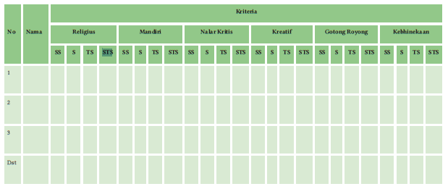

2. Penilaian Pengetahuan
Penilaian Pengetahuan.
Pilihan Ganda
Nama Siswa :.................................
Kelas/Semester :.................................
Tanggal Kegiatan :.................................
a. Berilah tanda silang pada huruf A, B, C, D, atau E yang dianggap paling tepat!
1. Di bawah ini yang bukan termasuk perwujudan etika bernegara yaitu …
A. melaksanakan tugas dan wewenang berdasarkan ketentuan yang berlaku
B. akuntabel dalam melaksanakan tugas penyelenggaraan pemerintahan
C. menjadi perekat dan pemersatu bangsa dalam NKRI
D. efektif dalam melaksanakan tugas pemerintahan
E. mengangkat harkat dan martabat bangsa dan negara
2. Pengurus, pegawai atau anggota organisasi yang tidak patuh dan taat terhadap standar operasional dan tata kerja dalam melaksanakan tugasnya adalah bertentangan dengan etika ...
A. terhadap diri sendiri
B. dalam berorganisasi
C. dalam bernegara
D. dalam bermasyarakat
E. dalam beragama
3. Di bawah ini yang termasuk penerapan prinsip-prinsip atau norma-norma moral dasar dalam bidang kehidupan yang khusus yaitu etika …
A. khusus
B. teleologi
C. deontology
D. geologi
E. umum
4. Pembajakan aplikasi, software, dan lagu dalam bentuk digital melalui Download lewat Internet termasuk trend pelanggaran IT di bidang …
A. fraud
B. hak cipta
C. piracy
D. gambling
E. tenaga kerja
5. Potongan ayat ini  menginformasikan bahwa orang beriman setelah melaksanakan shalat jumat, kemudian memiliki etos kerja yang tinggi akan memperoleh ….
A. keberuntungan
B. keberkahan
C. rizki melimpah
D. pahala yang besar
E. kemuliaan hidup
6. Jika manusia tidak beruntung dalam memperoleh karunia Allah swt. hal itu bukanlah kepadanya, melainkan kualitas dan kemampuannya belum maksimal. Oleh karena itu, hendaknya kita senantiasa….
A. sabar dan tawakal serta berdoa
B. selalu yakin keberuntungan nantinya akan datang terus
C. suuzan kepada Allah
D. berdoa di masjid terus siang dan malam
E. bersyukur kepada Allah Swt.
7. Allah terlah berjanji “Berdoalah kepada-Ku niscaya Aku akan kabulkan”. Jika kita berdoa setiap hari, tetapi belum dikabulkan berarti ….
A. doa kita tidak dikabulkan Allah
B. doa kita ditangguhkan dulu oleh Allah
C. Allah tidak mendengar doa kita
D. Allah tidak memerhatikan doa kita
E. Allah hanya mengabulkan orang-orang tertentu saja
8. Dalam Q.S. ar-Ra’du/13: 11 mengandung pengertian bahwa Allah tidak akan mengubah nasib seseorang jika ….
A. manusia tidak mengubah nasibnya sendiri
B. manusia tidak mau berdoa
C. tidak mau bekerja
D. manusia bermalas-malasan
E. hanya berdoa saja tidak mau berusaha
9. Nabi saw. bersabda: “Bekerjalah kamu untuk kepentingan duniamu seolah-olah kamu akan hidup selamanya, dan beramallah untuk akhiratmu seolah-olah kamu ….”
A. mati besok
B. mati sebentar lagi
C. tidak akan mati
D. mati kapan saja
E. akan mati
10. Belajar sungguh-sungguh dengan tujuan memperoleh ilmu yang bermanfaat termasuk ....
A. amal saleh
B. ibadah
C. mencari rezeki
D. mencari ridha Allah Swt.
E. mencari karunia Allah Swt.

Kunci Jawaban
a) Pilihan Ganda
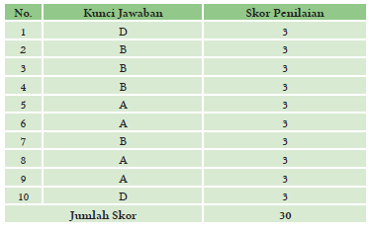

Tes Tertulis
Nama Siswa :.................................
Kelas/Semester :.................................
Tanggal Kegiatan :.................................
b. Jawablah pertanyaan dibawah ini dengan tepat;
1. Etos berarti pandangan hidup yang khas dari suatu golongan sosial yang memberikan arti sikap, kepribadian, watak, karakter, serta keyakinan.
Jelaskan maksud dari narasi tersebut!
2. Motivasi adalah semangat kerja yang menjadi ciri khas dan keyakinan seseorang. Pelajar mempunyai ciri khas dalam hal intelektual. Bagaimana pandangan kalian dalam usaha tersebut dipandang dari sisis agama!
3. Kerja keras bermakna melakukan sesuatu kegiatan untuk mencari nafkah dengan sungguh-sungguh. Ketika orang sudah bekerja keras, akan tetapi hasil belum di dapat dengan maksimal. Bagimana pendapat kalian dan sikap apa yang dilakukan!
4. Secara etimologi inovasi berarti pembaharuan dan perubahan. Bagimana etika yang dilakukan dalam melakukan perubahan atau pembaharuan!
5. Etika adalah suatu sikap dan perilaku kesanggupan seorang secara sadar untuk mentaati ketentuan dan norma. Nilai nilai apa saja yang dilaksanakan setiap orang anggota dalam organisasi!

Kunci Jawaban
b) Uraian
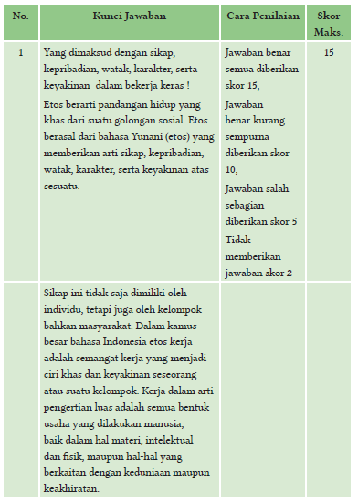
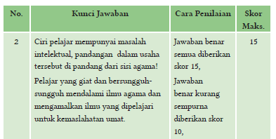
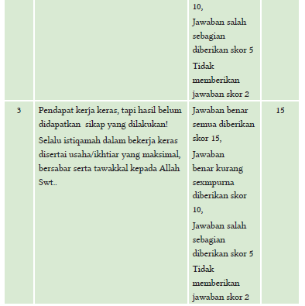
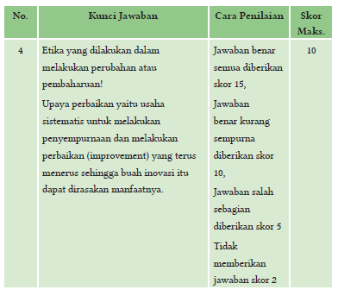
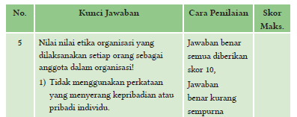
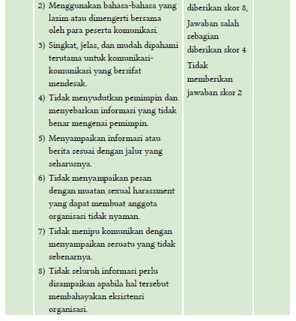
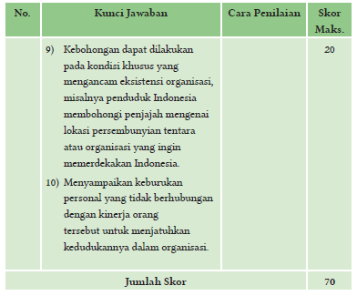
Nilai akhir yang diperoleh peserta didik merupakan akumulasi perolehan nilai pilihan ganda dan uraian.

3. Penilaian Keterampilan
Lembar Portofolio
1. Lakukan pengamatan terhadap orang yang bekerja keras di sekitar kalian, apa yang terjadi pada orang tersebut, kemudian tarik kesimpulan dari dampak kerja keras. Coba bandingkan dengan tuntutan kerja yang dikembangkan organisasi buruh internasional!
2. Catatlah permasalahan yang timbul dalam dunia kerja kolom berikut ini! Bandingkan dan ungkapkanlah tentang dampak kerja keras pada orang lain dlm sehari hari!
Contoh permasalahan inovasi kerja keras | Dampak yang terjadi pada diri dan orang lain
3. Carilah contoh kasus yang menunjukkan bahaya tidak disiplin dalam bekerja dan dampak yang terjadi pada diri sendiri, keluarga dan kantor/ organisasi/perusahaan.
4. Ceritakan pengalaman yang menunjukkan sikapmu, ketika ada teman atau saudara yang masih belum dewasa bekerja keras mencari biaya sekolah! Cobalah renungkan apa yang seharusnya kamu lakukan pada diri kalian sebagai pelajar untuk hari ini dan ahri esok!
5. Bagilah kelasmu menjadi beberapa kelompok yang masing-masing terdiri dari lima peserta! Kemudian carilah kisah hidup yang berkaitan dengan materi yang sedang dipelajari.

a. Penilaian produk terkait beberapa tugas dapat dilaporkan dalam diskripsi jawaban atau dapat dalam laporan pembuatan power point dan atau bentuk lain terkait dengan materi perkembangan peradaban Islam di dunia
No | Nama Siswa | Aspek yang dinilai/Skor Maksimal |  |  |  | Jml Skor
No | Nama Siswa | Kesesuaian isi dengan tema | Artistik | Kedalaman materi | Ketepatan waktu | Jml Skor
No | Nama Siswa | 3 | 3 | 3 | 3 | 12
1 | Nusaybah
2 | Haidar
3 | Halwa
dst
I. Kesesuaian isi laporan dengan tema
3. Isi laporan relevan dengan tema yang telah ditentukan
2. Isi laporan kurang relevan dengan tema yang telah ditentukan
1. Isi laporan tidak relevan dengan tema yang telah ditentukan
II. Artistik
3. Menarik
2. Cukup menarik
1. Kurang menarik
III. Kedalaman materi
3. Pembahasan sangat dalam
2. Pembahasan cukup dalam
1. Pembahasan kurang dalam
IV. Ketepatan waktu
3 Tepat
2. Cukup tepat
1. Tidak tepat

Hasil akhir penilaian = Nilai yang diperoleh x 100 =
Nilai maksimum (12)

a. Penilaian produk membuat laporan studi pustaka
No | Nama Siswa | Aspek yang dinilai/Skor Maksimal |  |  |  | Jml Skor
No | Nama Siswa | Kesesuaian isi dengan tema | Artistik | Kedalaman materi | Ketepatan waktu | Jml Skor
No | Nama Siswa | 3 | 3 | 3 | 3 | 12
1 | Nusaybah
2 | Haidar
3 | Halwa
dst
I. Kesesuaian isi laporan dengan tema
3. Isi laporan relevan dengan tema yang telah ditentukan
2. Isi laporan kurang relevan dengan tema yang telah ditentukan
1. Isi laporan tidak relevan dengan tema yang telah ditentukan
V. Artistik
3. Menarik
2. Cukup menarik
1. Kurang menarik
VI. Kedalaman materi
3. Pembahasan sangat dalam
2. Pembahasan cukup dalam
1. Pembahasan kurang dalam
VII. Ketepatan waktu
3 Tepat
2. Cukup tepat
1. Tidak tepat

Hasil akhir penilaian = Nilai yang diperoleh x 100 =
Nilai maksimum (12)
G. KEGIATAN PENGAYAAN DAN REMEDIAL
Kegiatan Tindak Lanjut
Remedial;
Peserta didik yang belum menguasai materi atau belum mencapai KKM, guru menjelaskan kembali materi, kemudian melakukan penilaian kembali dengan soal yang sejenis, dapat pula memberikan tugas individu terkait dengan topik yang telah dibahas. Remedial dilaksanakan pada waktu dan hari tertentu yang di sesuaikan dengan kondisi yang ada. Remedial dapat dilayani secara klasikal dan atau secara individual.

Pengayaan;
Dalam pembelajaran terdapat peserta didik yang sudah menguasai materi sebelum waktu yang di tentukan, dapat diberi tugas atau diminta mengerjakan soal soal pengayaan yang berupa pertanyaan fenomental dan inovatif, atau aktivitas peserta didik yang relevan dengan topik. Dalam hal ini guru memberikan catatan dan nilai tambah bagi peserta didik yang berhasil dalam pengayaan.

Interaksi Guru dengan Orang Tua
Guru menyampaikan informasi kepada orang tua melalui peserta didik untuk memperlihatkan rublik atau evaluasi dalam buku teks dengan memberikan komentar dan membubuhkan tanta tangan atau paraf. Cara lain dapat juga dengan menggunakan buku penghubung kepada orang tua yang berisi tentang perubahan perilaku peserta didik setelah mengikuti kegiatan pembelajaran atau setelah komunikasi dengan orang tua untuk bertukar informasi tentang perkembangan perilaku putranya. Contoh orang tua diminta mengamati perilaku putranya, apakah ada perubahan perilaku putranya sudah merefleksikan pemahaman terhadap nilia nilai yang terkandung dalam thema pembelajaran. Perubahan perilaku tersebut disaat putra berada di rumah atau lingkungannya. Apabila ada hal yang di rasa belum sesuai dengan tujuan pembelajaran diperlukan komunikasi antar inter di sekolah dengan wali kelas, atau guru konseling.
LAMPIRAN
A. LEMBAR KERJA PESERTA DIDIK
LEMBAR KERJA PESERTA DIDIK 8.1 (LKPD)

Nama Siswa : ………………..
Kelas : ………………..
Petunjuk :
Aktivitas 8.1
1. Bacalah Q.S. At-Taubah/9:105, Q.S. Al-Fushilat/41: 5 dan Q.S. Al-Qashash/ 28: 77 di bawah ini bersama-sama dengan tartil selama 5-10 menit!
2. Perhatikan makhraj dan tajwidnya!
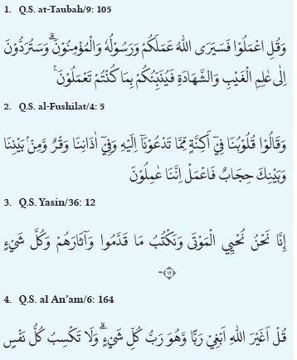
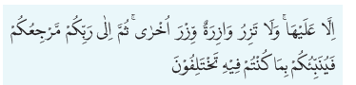
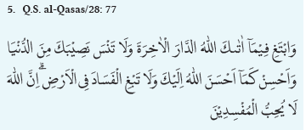

LEMBAR KERJA PESERTA DIDIK 8.2 (LKPD)

Nama Siswa : ………………..
Kelas : ………………..
Petunjuk :
Aktivitas 8.2
1. Perhatikan kisah inspiratif di bawah ini kemudian jelaskan makna yang dikandungnya, terkait dengan tema pelajaran!
2. Jelaskan nilai nilai luhur dari kepribadian yang dapat di petik!
3. Berbagilah dengan teman yang lain untuk melengkapi nilai nilai kepribadian dan berikan tanggapan!
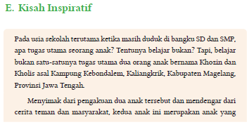
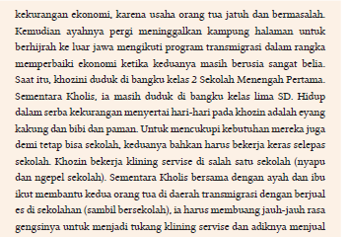
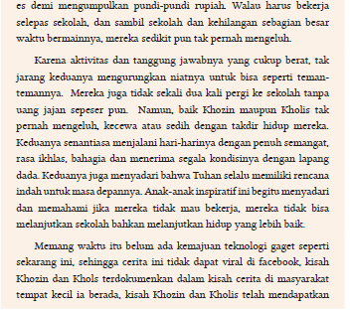
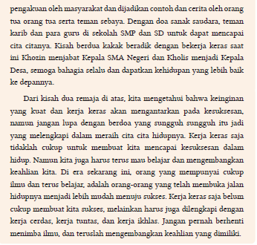

LEMBAR KERJA PESERTA DIDIK 8.3 (LKPD)

Nama Kelompok : ………………..
Kelas : ………………..
Petunjuk :
Aktivitas 8.3
1. Buatlah kelompok belajar terdiri dari 9 orang, kemudian masing-masing kelompok untuk mempelajari wawasan keislaman, dibagi menurut tema!
2. Antar kelompok saling mengunjungi kelompok lain bertukar pengalaman dalam memahami materi wawasan keislaman!
3. Jelaskan nilai nilai luhur dari kepribadian yang dapat dipetik!
4. Berbagilah dengan teman yang lain untuk melengkapi nilai nilai kepribadian dan berikan tanggapan.

B. BAHAN BACAAN GURU & PESERTA DIDIK
- Guru dan peserta didik mencari berbagai informasi tentang Sikap Inovatif dan Etika dalam Berorganisasi media atau website resmi dibawa nauangan kementerian pendidikan, kebudayaan, riset dan teknologi.
- Buku Panduan Guru dan Siswa Pendidikan Agama Islam dan Budi Pekerti untuk SMA/SMK/MA Kelas XII Tahun 2022, Penulis: Rohmat Chozin Untoro, Penerbit Pusat Perbukuan Badan Standar, Kurikulum, dan Asesmen Pendidikan Kementerian Pendidikan, Kebudayaan, Riset, dan Teknologi
C. GLOSARIUM
- Etos berarti pandangan hidup yang khas dari suatu golongan sosial.
Etos berasal dari bahasa Yunani (etos) yang memberikan arti sikap, kepribadian, watak, karakter, serta keyakinan atas sesuatu
- Kerja adalah semangat kerja yang menjadi ciri khas dan keyakinan seseorang atau suatu kelompok. Kerja dalam arti pengertian luas adalah semua bentuk usaha yang dilakukan manusia, baik dalam hal materi, intelektual dan fisik, maupun hal-hal yang berkaitan dengan keduniaan maupun keakhiratan
- Kerja keras bermakna melakukan sesuatu kegiatan untuk mencari nafkah dengan sungguh-sungguh. Kerja keras untuk mencapai harapan dan tujuan atau prestasi yang maksimal disertai dengan tawakal.
- Secara etimologi inovasi berasal dari kata latin innovation yang berarti pembaharuan dan perubahan. Kata kerjanya innovo yang artinya memperbarui dan mengubah.
- Etika adalah suatu sikap dan perilaku yang menunjukkan kesediaan dan kesanggupan seorang secara sadar untuk mentaati ketentuan dan norma kehidupan yang berlaku dalam suatu kelompok masayarakat atau satu organisasi. Etika organisasi menekankan perlunya seperangkat nilai yang dilaksanakan setiap orang anggota
D. DAFTAR PUSTAKA
Abdul Mustaqim, Akhlak tasawuf lelaku suci menuju revolusi hati, (Yogyakarta: Kaukaba Dipantara, 2013)
Abdullah bin Muhammad Abu Syaikh, Dr. Tafsir Ibnu Katsir, Pustaka Imam Syafii, Jakarta, 2016
Heri Setiono, Konsep sabar dan aktualisasinya dalam pendidikan agama Islam di lingkungan keluarga (kajian buku sabar dan syukur karya Ibn Qayyim al-Jauziyah), (Yogyakarta: Universitas Islam Negeri Sunan Kalijaga, 2015),
Ibnu Qadhib al-Ban, Buku saku rahasia kebahagiaan bekal spiritual orang beriman menghadapi kesulitan hidup, (Jakarta, 2013)
Margaret Smith, Rabi’ah: pergulatan spiritual perempuan, (Surabaya: Risalah Gusti,1997),
Nurjanah, S. 2014. Keefektifan Metode Problem Based Learning (PBL) pada Pembelajaran IPS terhadap Hasil Belajar Peserta Didik SMPN 1 Jetis Bantul. JIPSINDO, 2 (1): 183204.
Permendikbud No. 20, 21, 22, dan 23 Tahun 2016 tentang Standar Kompetensi Lulusan, Standar Isi, Standar Proses dan Standar Penilaian
Rusman, Kurniawan, &Riyana. 2013. Pembelajaran Berbasis Teknologi Informasi dan Komunikasi. Jakarta: PT RajaGrafindo Persada.
Sanjaya, W. 2014. Strategi Pembelajaran Berorientasi Standar Proses Pendidikan. Jakarta: Kencana Prenamedia Group.
Tri Haryanti, Sabar dalam padangan Ibn Qayyim al-Jauziyah, (Jakarta: UIN Syarif Hidayatullah, 2008),
Wahid Ahmadi, Risalah akhlak panduan perilaku muslim moder, (Solo: Era Intermedia,2004),
Syafril M, “Nifaq Dalam Persfektif Alquran: Kajian Tafsir Tematik,” Jurnal Syahadah, vol. V, no. 1(2016), 31
Ahmad Arisatul Chaliq, “Relasi Akal dan Hati Menurut al-Ghazali” Jurnal al-Qalam, Vol 12 No. 2 Tahun 2015
Trianto Ibnu Badar Al-Tabany, Mendesain Model Pembelajaran, Jakarta: Prenada media Group, 2014
Syafril M, “Nifaq Dalam Persfektif Alquran: Kajian Tafsir Tematik,” Jurnal Syahadah, vol. V, no. 1(2016), 31
Ahmad Arisatul Chaliq, “Relasi Akal dan Hati Menurut al-Ghazali” Jurnal al-Qalam, Vol 12 No. 2 Tahun 2015
Trianto Ibnu Badar Al-Tabany, Mendesain Model Pembelajaran, Jakarta: Prenadamedia Group, 2014
Miftahul Huda, Cooperative Learning “Metode, Teknik, Struktur Dan Model Penerapan”, Yogyakarta: Pustaka Pelajar, 2015.
Nurjanah, S. 2014. Keefektifan Metode Problem Based Learning (PBL) pada Pembelajaran IPS terhadap Hasil Belajar Peserta Didik SMPN 1 Jetis Bantul. JIPSINDO, 2 (1): 183²204.
Rusman, Kurniawan, & Riyana. 2013. Pembelajaran Berbasis Teknologi Informasi dan Komunikasi. Jakarta: PT RajaGrafindo Persada.
Sanjaya, W. 2014. Strategi Pembelajaran Berorientasi Standar Proses Pendidikan. Jakarta: Kencana Prenamedia Group.
Abdurrahman, D. (2003), Sejarah Peradaban Islam: Masa Klasik Hingga Modern, Yogyakarta: LESFI.
Arkoun, L. G. M. (1997). Islam Kemarin dan Hari Esok. (A. Mohammad, Trans.). Bandung: Pustaka.
Daradjat, Zakiah. (1995), Metodik Khusus Pengajaran Agama Islam, Jakarta : Bumi Aksara.
Hasan, I. (1989). Sejarah dan Kebudayaan Islam. Yogyakarta: Kota Kembang.
Hitti, P. K. (2002). History of The Arabs. (R. C. L. Y. & D. S. Riyadi, Trans.). Jakarta: PT Serambi Ilmu Semesta.
Karim, M. A. (2009). Sejarah Pemikiran dan Peradaban Islam. Yogyakarta: Pustaka Book Publisher.
Kemenag, (2014), Model Model Pembelajaran, Jakarta : Nata, A. (2011). Sejarah Guruan Islam. Jakarta: Kencana.
Syukur, F. (2009). Sejarah Peradaban Islam. Semarang: PT Pustaka Rizki Putra.
Tim Baitul Kilmah Jogjakarta, Ensiklopedia Pengetahuan Al-Qur’an dan Hadis Jilid 7, Jakarta, Kamil Pustaka, cet. Ke-6 April 2018.
Yatim, B. (2008). Sejarah Peradaban Islam. Jakarta: PT. RajaGrafindo Persada.

